Кобак Ф.А. отчет по лабораторной работе 9

Сами модели положил в папку к отчету

Вариант4

Задание 1.

А)

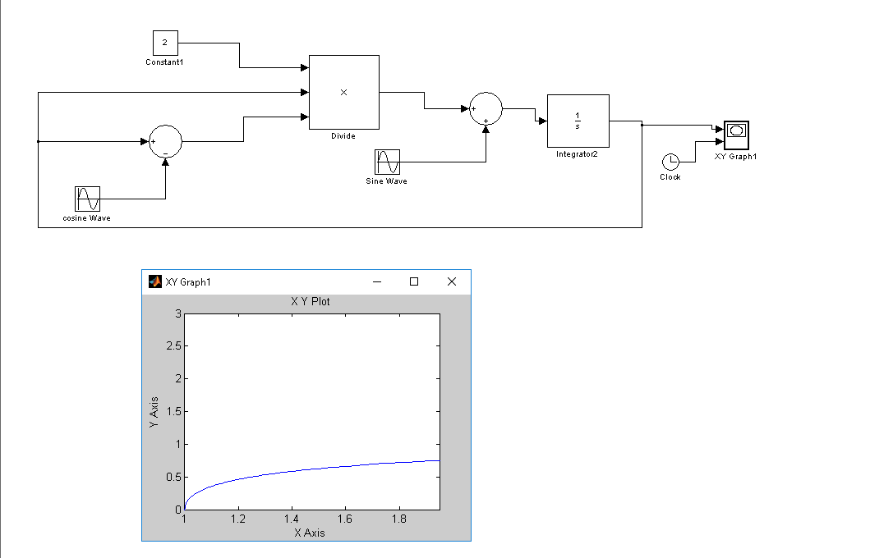

Модель не дает ошибки при $x∈[0;1.9]$ а при $x∈[0;1.95]$ дает следовательно решение существует на $x∈[0;1.9]$.

Б) Начальные в t=0

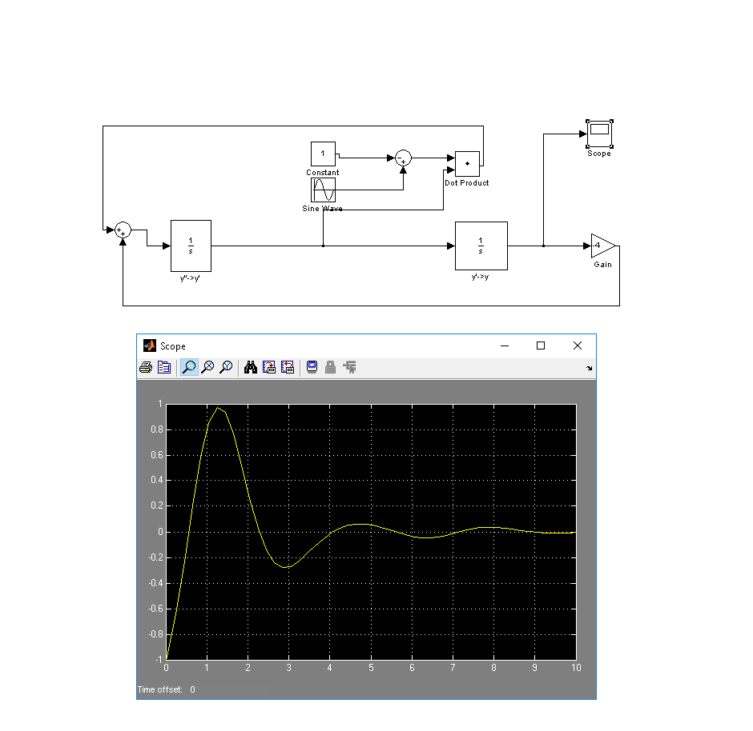

Начальные в t=2

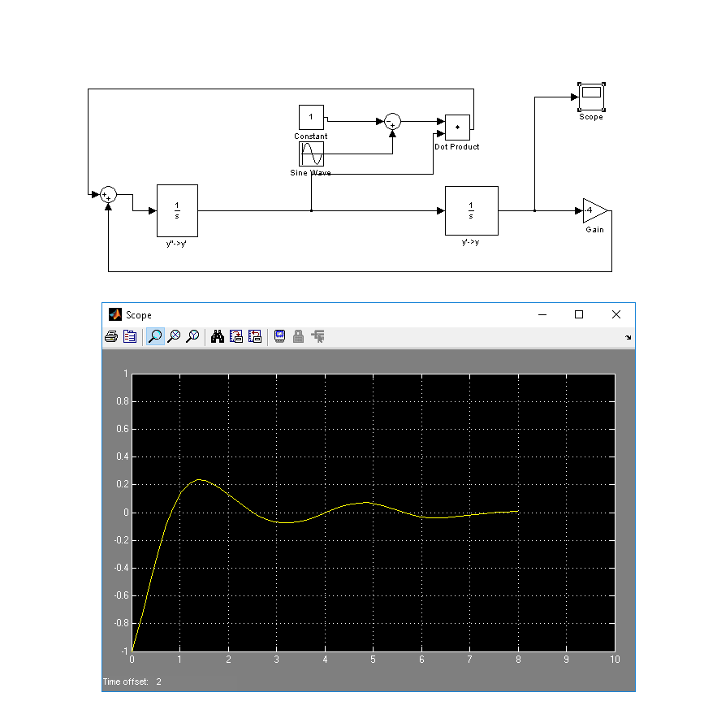

Задание 2.

Полученная подсистема, скриншот мелковат, но я сникну модели вместе с отчетом

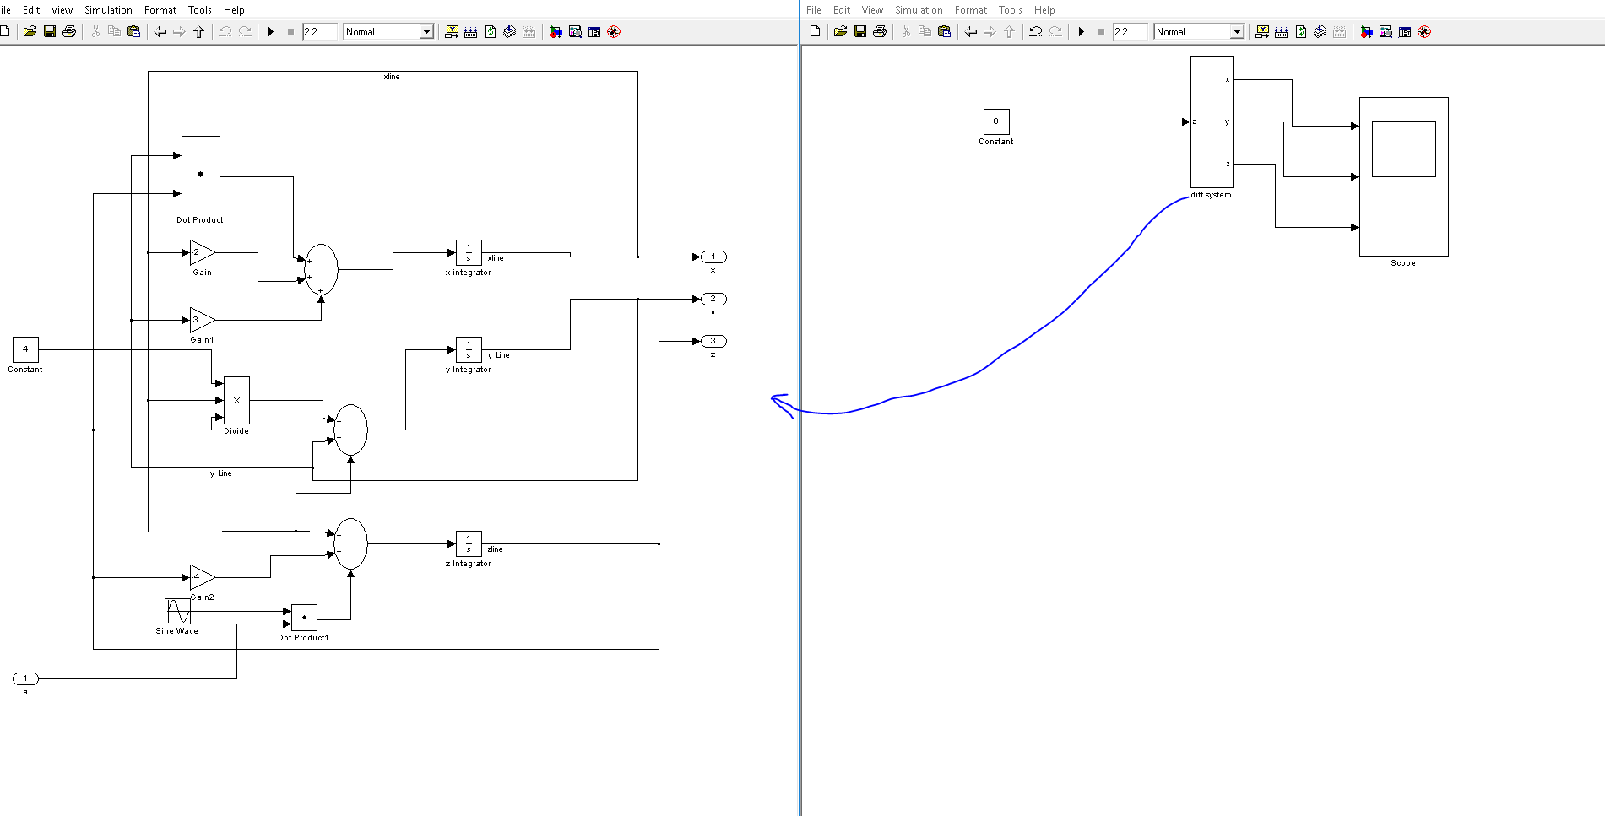

1. Исследование решений при различных а

Испытания при а = 0

Решение существовало при $x∈[0; 3.2]$

Получаем графики x, y,z

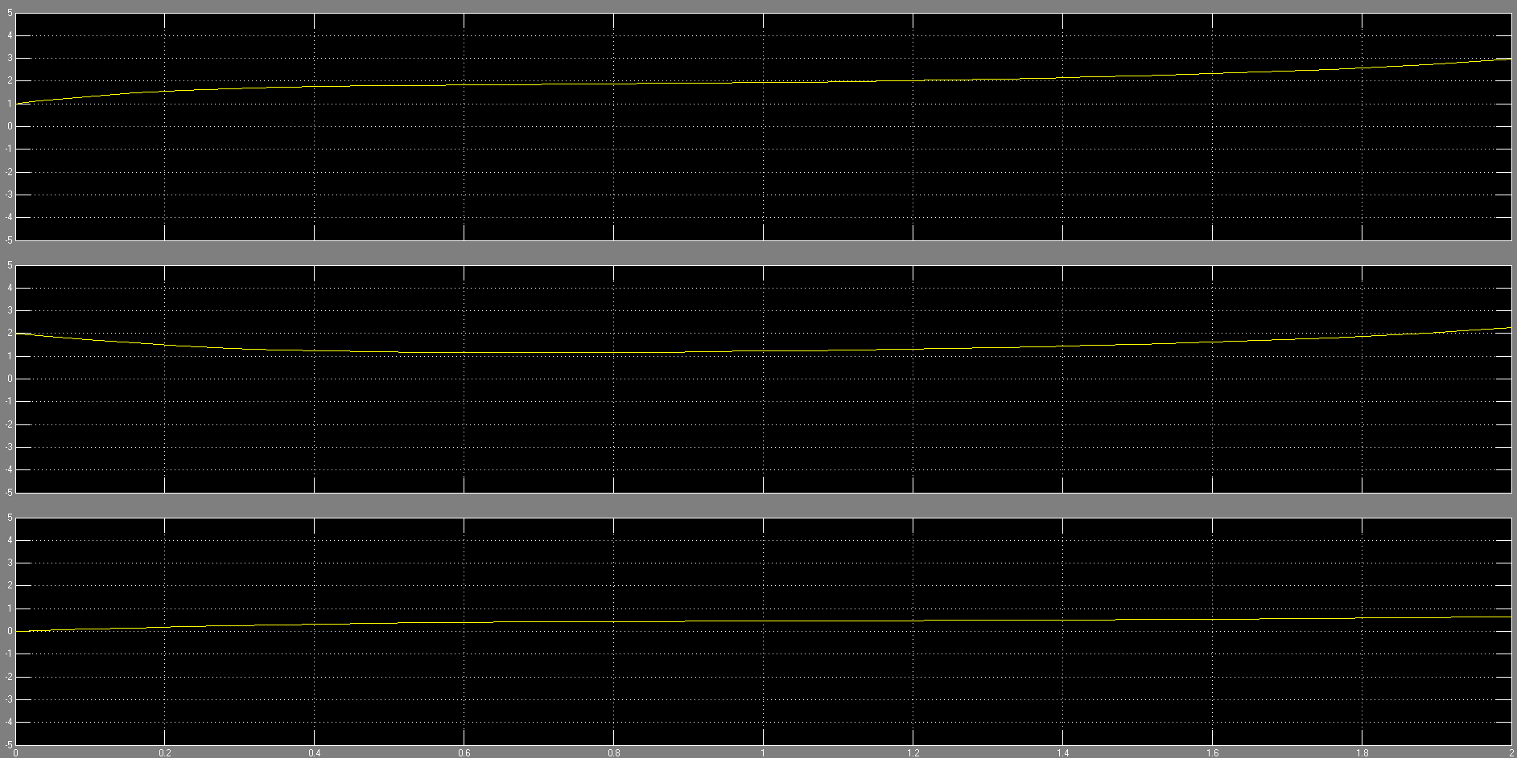

При а = 1 очень похожие результаты

Решение существовало при $x∈[0; 3]$

Получаем графики x, y,z

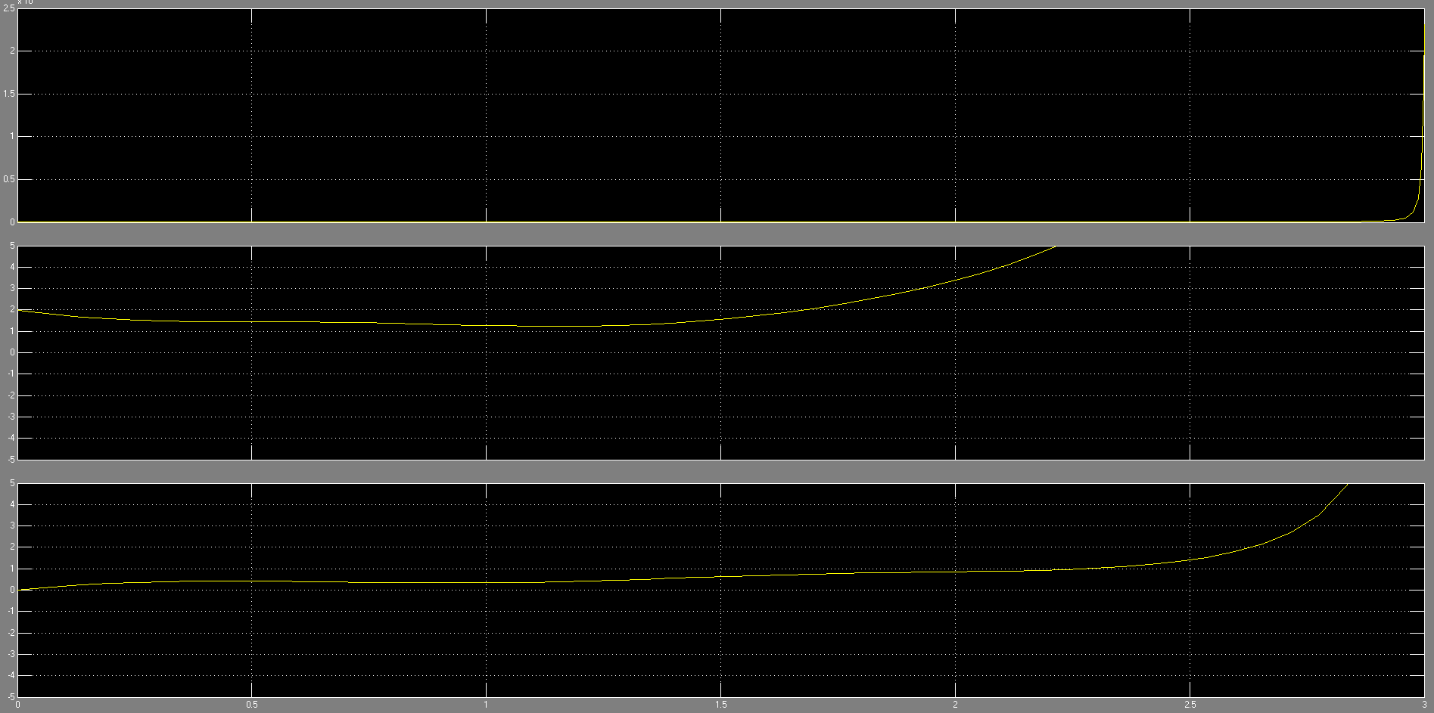

При а = 5

Решение существовало при $x∈[0; 2.3]$

Получаем графики x, y,z

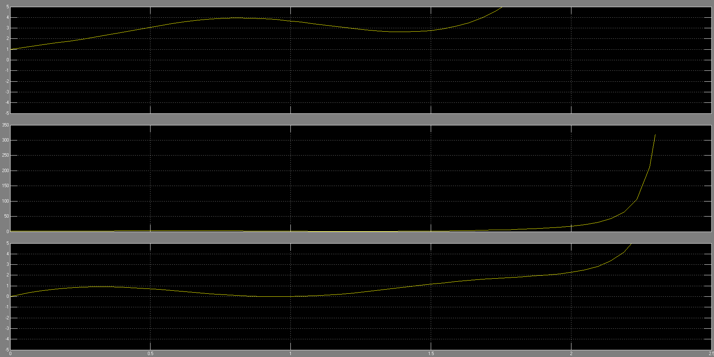

1. Трехмерные графики из рабочего пространства (при а = 5)

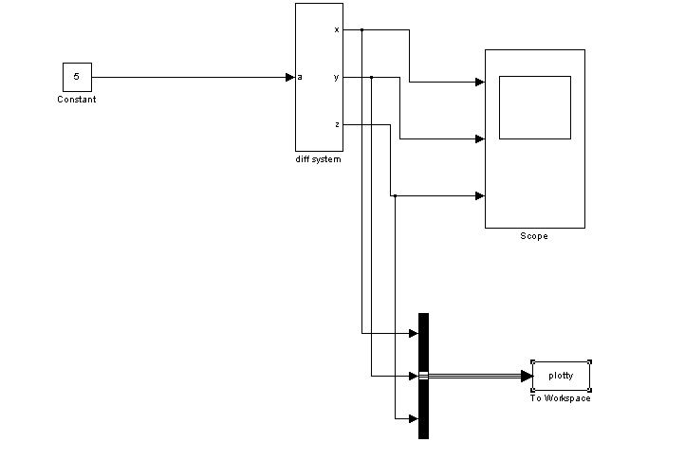

>> plot3(plotty(:,1), plotty(:,2), plotty(:,3))

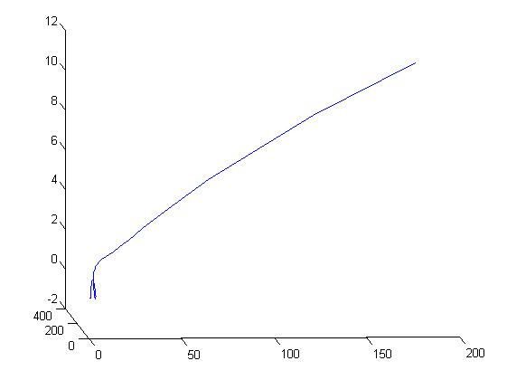

comet3(plotty(:,1), plotty(:,2), plotty(:,3))

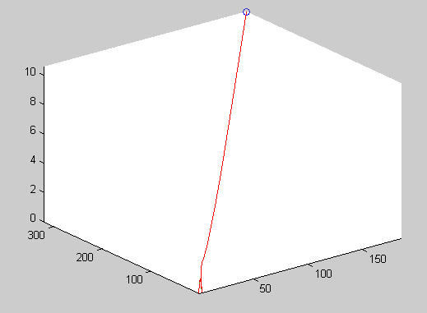

1. Сделаем начальные условия x(0) = 3 y(0) = 4 z(0)=4

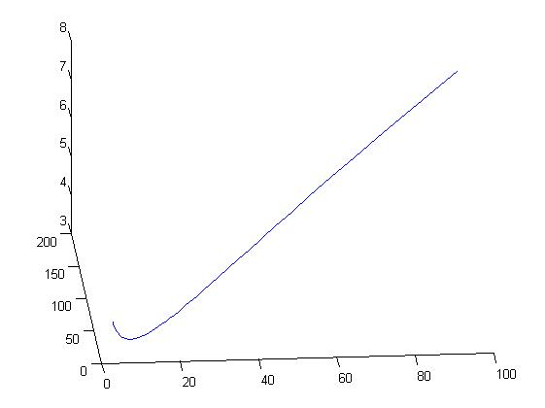

Задание 3.

